МИНИСТЕРСТВО ОБРАЗОВАНИЯ И НАУКИ РТ

ГОСУДАРСТВЕННОЕ АВТОНОМНОЕ ПРОФЕССИОНАЛЬНОЕ ОБРАЗОВАТЕЛЬНОЕ УЧРЕЖДЕНИЕ «КАЗАНСКИЙ НЕФТЕХИМИЧЕСКИЙ КОЛЛЕДЖ ИМЕНИ В.П. ЛУШНИКОВА»

Курсовой проект

«Моделирование системы регулирования и контроля установки УПСК»

Выполнил:

Студент Павлов Р. И. курса группы 2903

специальности АТПиП

Руководитель: Гарипова А.Т.

Работа допущена к защите

«__» ___________2022 г.

Председатель ЦМК

АТПиП

______________Г. А. Сергеева

Казань, 2022 г.

Казанский нефтехимический колледж имени В.П.Лушникова

«Утверждаю»

Зам.директора по учебной работе

___________Е.А.Габдрахманова

«______» ______________20___г.

Задание

на курсовое проектирование

по специальности АТПиП

(базовый уровень обучения)

Студенту Павлов Р. И. группы 2903

(Ф.И.О. студента) (№ группы)

Тема проекта:

Моделирование системы регулирования и контроля установки УПСК

Дата выдачи задания Срок сдачи проекта

«____» __________20___ «___»________20__г.

Задание обсуждено и одобрено цикловой комиссией АТПиП

Протокол №_________ от «____» ________________г.

СОДЕРЖАНИЕ ПРОЕКТА

ГРАФИЧЕСКИЕ ДОКУМЕНТЫ

Оглавление

Введение 4

1.2 Назначение и технические данные объекта управления 5

1.2 Принцип работы установки 6

2. Разработка программы управления 7

2.1 Разработка принципиальной электрической схемы 7

2.4 Техническое обоснование проекта 12

3. Расчетная часть 14

3.1 Расчет надежности 14

4. Разработка интерфейса пользователя 17

4.1. Описание рабочего места оператора 17

4.2. Описание интерфейса пользователя 19

Заключение 24

Список литературы 25

## Введение

Целью курсового проекта является автоматизация технологической установки, предназначенной для УПСК.

Главные задачи курсового проекта:

1. Описать назначение и принцип работы технологического участка
2. Разработать электрическую принципиальную схему системы управления, структурную схему, алгоритм.
3. Произвести конструкторские расчеты надежности.
4. Разработать интерфейс пользователя.
5. Описать рабочее места оператора и интерфейс.
6. Создать анимацию выполнения контроля технологического процесса.
7. Показать, как данный интерфейс позволяет облегчить процесс обучения, за счет наглядности при демонстрации интерфейсной платы во время проведения лабораторных работ.

1. **Технический анализ объекта управления**

## 1.2 Назначение и технические данные объекта управления

Установка предназначена для УПСК.

Очистки предназначены и работают при различных условиях в зависимости от многих факторов, таких как тип сырья, длина межремонтного пробега, ожидаемое качество продукции.

Таблица 1 – основные показатели процесса

|  |  |  |
| --- | --- | --- |
| Показатель | Аэрозоль | Гудрон |
| Температура, °С | 1000 | 1000-1200 |
| Относительная влажность, % | 60 | 0,0001 |
| Давление, Мпа | 1,5-2,0 | 2,5-4,0 |
| Циркуляция водородосодержащего газа, м3/м3 | 150 | 200 |
| Объемная скорость подачи сырья, ч-1 | 150 | 200 |
| Степень содержание влаги, % | 0,0001% | 0,004% |

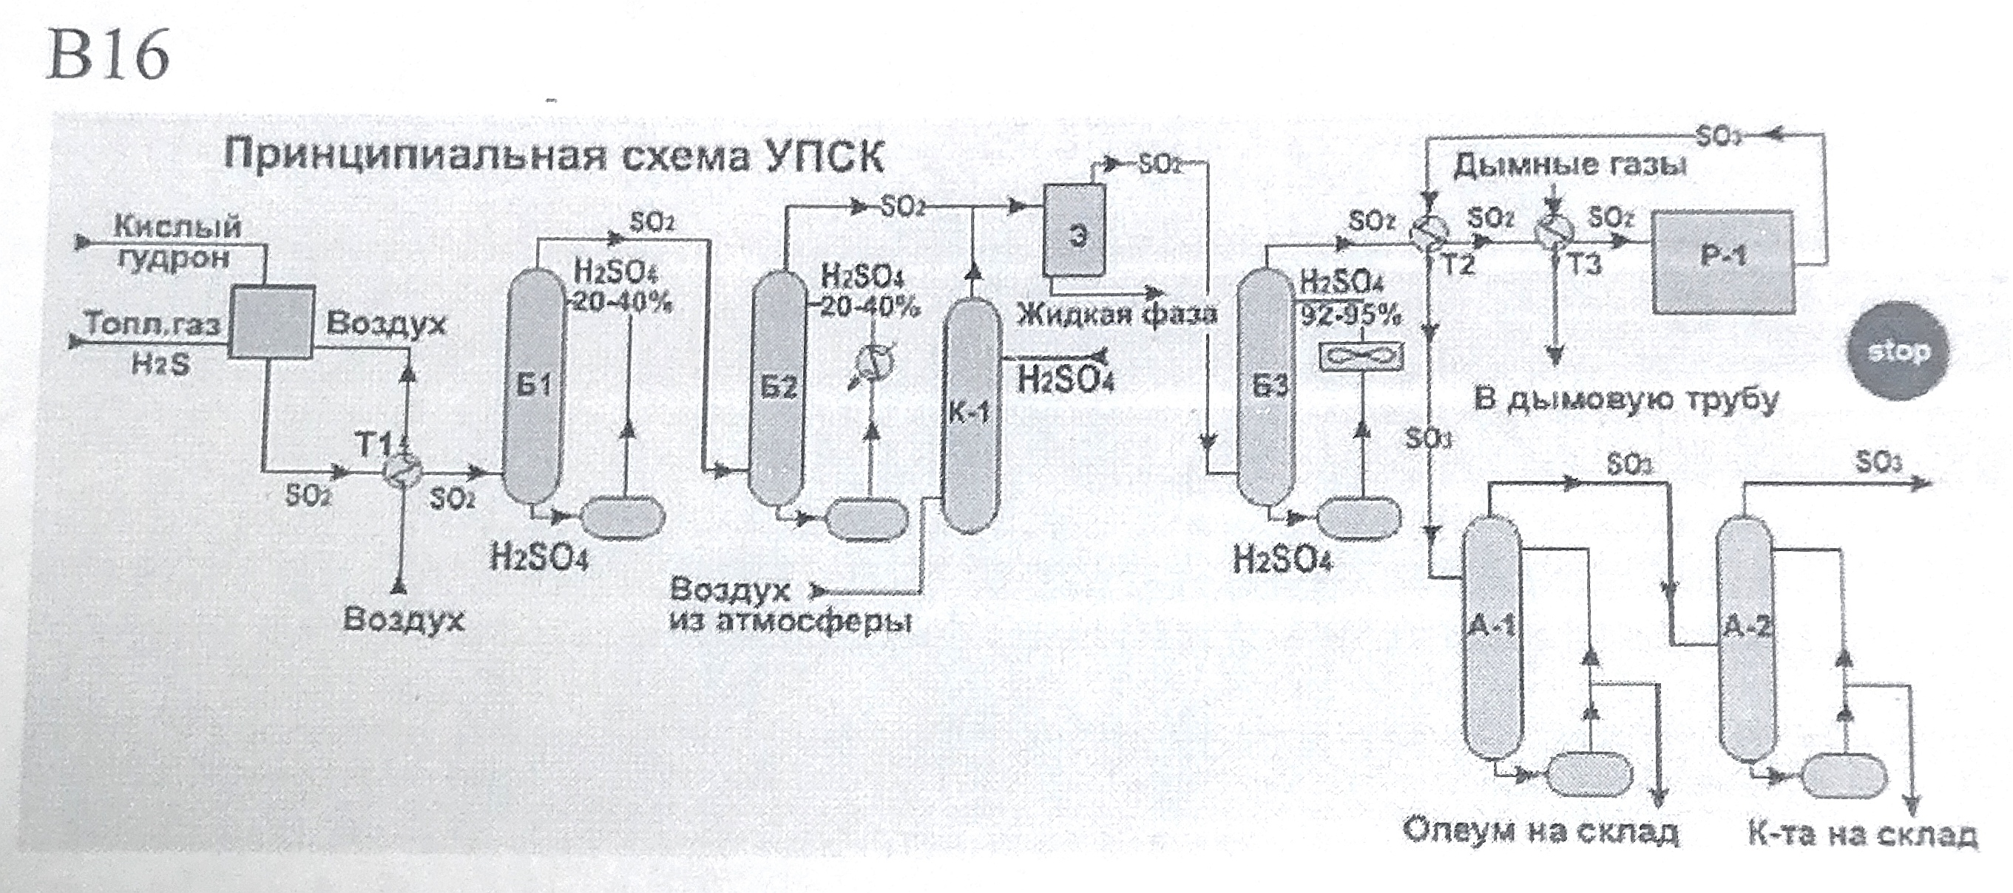

## 1.2 Принцип работы установки

Кислый гудрон поступает в аппарат расщепления печи П-1, где происходит его расщепление в высокотемпературном режиме 1000-1200оС. Количество воздуха, подаваемого на горение в аппарат расщепления, определяется по соотношению сероводород: воздух как 1:10. В качестве топлива в печь подается сероводородный газ H2S. Продукты расщепления кислого гудрона (сернистый газ) охладаются воздухом в газоходе-рекуператоре и теплообмениках, и поступают в 2 промывные башни (Б1, Б2), орошаемые 20-50% H2SO4, промываются от механических примесей. Далее сернистый газ с укрупненными частицами тумана слабой кислоты поступает в электрофильтр Э. Частицы тумана осаждаются и стекают вниз в виде слабой кислоты, которая поступает в циркуляционный сборник Е-2 второй промывной башни Б2. Затем влажный газ поступает в сушильную башню Б3, орошаемую 92-96% H2SO4. При осушке газа, в результате поглощении влаги, происходит понижение концентрации орошающей кислоты. Содержание влаги осушенном газе не более 0,01% об. После чего нагнетателем подается в реакторе (контактный аппарат), где происходит реакция SO2 + $\frac{1}{2}$ O2 => SO3+Q (предварительно SO2 нагревается отходящим из реактора продуктом и дымовыми газами).

# Разработка программы управления

## 2.1 Разработка принципиальной электрической схемы

Принципиальная электрическая схема установки предназначена для автоматизации технологического процесса.

При нажатии на кнопку пуска SB1 включается подача кислого гудрона в аппарат расщепления печи П-1, катушка К1. После срабатывания датчика давления ДД1, выключается катушка К1 и включается катушка К2, отвечающая за включение печи, подачу кислорода в соотношение 1:10 и подача сероводород H2S, катушки К2, К3, К4. Когда достигнет 1000-1200оС сработает датчик температуры ДТ1, и оба датчика давления ДД2 и ДД3, то выключаются катушки К2, К3, К4 и включается катушка К5, отвечающая за подачу в газоход-рекуператор. При срабатывание датчика давления ДД4, выключается катушка К5 и включается катушка К6, отвечающая за охлаждение продукта расщепления кислого гудрона. После 40 минут срабатывает реле времени РВ1, выключается катушка К7 и включается катушка К8, отвечающая за подачу продукта в теплообменик. При достижение заданного давления срабатывает датчик давления ДД5, выключается катушка К8 и включается катушка К9, отвечающий за включение теплообменика. При истечении 40 минут, срабатывает реле времени РВ2 выключается катушка К9 и включается катушка К10, отвечающий за охлажденние продукта подается в промывные башни (Б1, Б2). В момент срабатывания датчика давления ДД6, выключается катушка К10 и включается катушка К11, отвечающая за включение электрофильтра Э. После 10 минут срабатывает реле времени РВ3, выключается катушка К11 и включается катушка К12, отвечающая за подачу слабой кислоты в циркуляционный сборник Е-2. При срабатывание датчика давления ДД7, выключается катушка К12 и включается катушка К13, отвечающая за подачу в сушильную башню Б3, орошаемую 92-96% H2SO4. После 30 минут срабатывает реле времени РВ4, выключается катушка К13 и включается катушка К14, отвечающая за включение сушильной башни Б3. При срабатывание датчика давления ДД8, выключается катушка К14 и включается катушка К15, отвечающая за включается подача в реактор (контактный аппарат). После включения датчика давления ДД9, выключается катушка К15 и включается катушка К16, отвечающая за включается реактор. После достижения заданной температуры срабатывает датчик температуры ДТ2, выключается катушка К16 и выключается реактор.

**2.2Разработка алгоритма работы**

После включения работы установки УПСК, включается подача кислого гудрона в аппарат расщепления печи П-1. После подачи сырья, срабатывает датчик давления ДД1 и включается печь, подается кислород в соотношение 1:10 и подается сероводород H2S. Когда достигнет 1000-1200оС сработает датчик температуры ДТ1, и оба датчика давления ДД2 и ДД3, то включается подача в газоход-рекуператор. При срабатывание датчика давления ДД4, включается газоход-рекуператор и происходит охлаждение продукта расщепления кислого гудрона. После 40 минут срабатывает таймер Т1 и включается подача продукта в теплообменик. При достижение заданного давления срабатывает датчик давления ДД5 и включается теплообменик. При истечении 40 минут, срабатывает таймер Т2 и охлажденный продукт подается в промывные башни (Б1, Б2). В момент срабатывания датчика давления ДД6, включается электрофильтр Э. После 10 минут срабатывает таймер Т3 и частицы тумана в виде слабой кислоты подаются в циркуляционный сборник Е-2. При срабатывание датчика давления ДД7, подается в сушильную башню Б3, орошаемую 92-96% H2SO4. После 30 минут срабатывает таймер Т4 и включается сушильная башня Б3. При срабатывание датчика давления ДД8, включается подача в реактор (контактный аппарат). После включения датчика давления ДД9, включается реактор. После достижения заданной температуры срабатывает датчик температуры ДТ2, реактор выключается.

**2.3 Разработка программного модуля**

Включение сырьевого насоса Q0.1, при нажатии на кнопку пуска I0.1, отключение датчиком давления I0.1

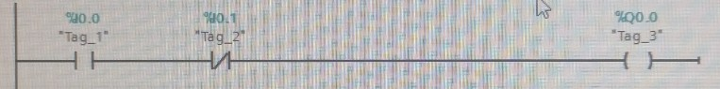

Включение датчиком давления I0.1 срабатывает печь Q0.1, подается кислорода Q0.2 и сероводорода H2S Q0.3 в печь, отключение датчиком температуры I0.2, двумя датчиками давления I0.3 и I0.4

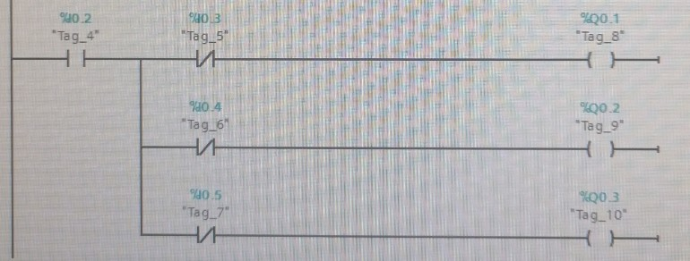

Включение подачи в газоход-рекуператор Q0.4, при срабатывании датчика температуры I0.2 и срабатывание датчиков давления I0.3 и I0.4, до срабатывания датчика давления I0.5

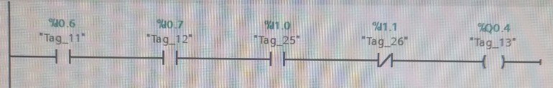

Когда сработает датчик-давления I0.5, включается газоход-рекуператор Q0.5, до срабатывания таймера Т1

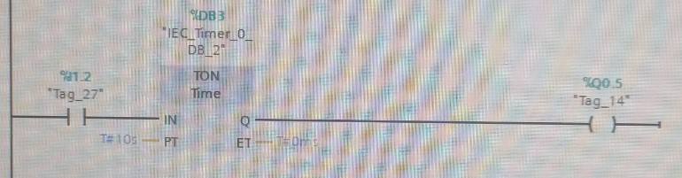

При срабатывании таймера Т1, включается подача в теплообменник Q0.6, до срабатывания датчика давления I0.6

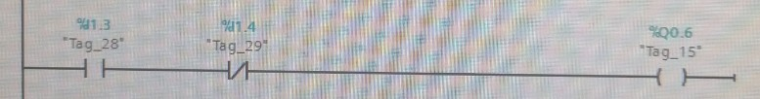

В момент срабатывании датчика давления I0.6, включается охлаждение колонны Q0.7, до срабатывания таймера Т2

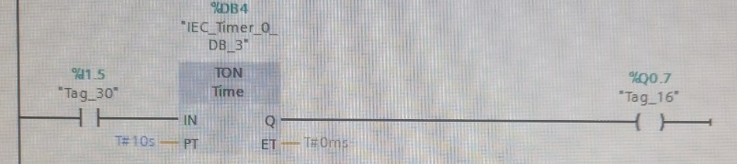

При срабатывании таймера Т2, включается подача в Б-1 (Q0.8) и в Б-2(Q0.9), до срабатывания датчика давления I0.8

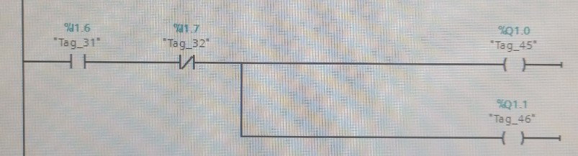

При срабатывании датчика давления I0.8, включается подача в электрофильтр Э(Q1.0), до срабатывания датчика давления I0.9

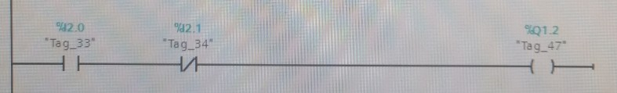

При срабатывании датчика давления I0.9, включается электрофильтр (Q1.0), до срабатывания таймера Т3

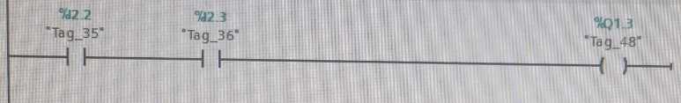

При срабатывании таймера Т3, подается в Е-2 (Q1.1), до срабатывания датчика давления I1.0

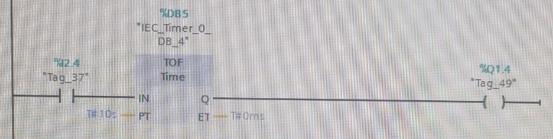

Когда сработает датчик давления I1.0, вещество подается в Б3 (Q1.2), до момента срабатывания датчика давления I1.1

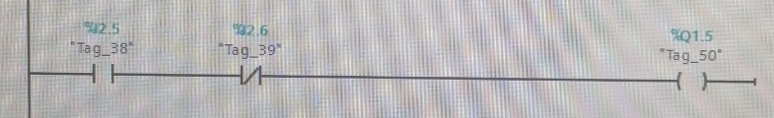

В момент срабатывания датчика давления I1.1, включается Б3 (Q1.3), до срабатывания таймера Т4

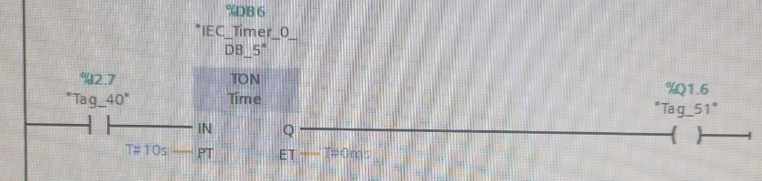

При включении таймера Т4, подается в реактор Q1.3, до срабатывания датчика давления I1.2

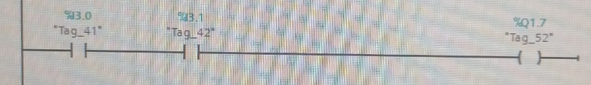

При срабатывании датчика давления I1.2, включается реактор Q1.4, до включения датчика температуры I1.3

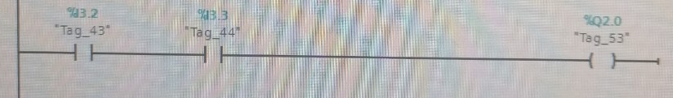

## 2.4 Техническое обоснование проекта

**Термометр сопротивления Wika TR10-C**

Термометр сопротивления данной серии TR10-C сочетается с большим числом защитных гильз самых разнообразных конструкций. Использовать термометр сопротивления без защитной гильзы рекомендуется только в определенных применениях.

Термометр сопротивления модель TR10-B имеет большое количество различных сертификатов по взрывозащите

В термометрах могут использоваться самые разнообразные комбинации чувствительных элементов Pt100 или Pt1000, соединительных головок, различных погружных длин, длин шейки, присоединений к защитной гильзе и т.д.; термометр сопротивления серии TR10-C подходит для защитных гильз различных размеров и для любых применений.

**Особенности и достоинства датчика температуры Wika TR10-C**

* Измеряемые (рабочие) среды: газ; жидкость, в неагрессивные жидкие среды; пар;
* Основная приведенная погрешность (класс точности): ±0,065%, ±0,04%;
* Протокол передачи данных: 4…20 мА HART/WirelessHART, PROFIBUS, 1…5мА HART с малой потребляемой мощностью;
* Диапазон измерений: -196…+600oC.
* Термометр сопротивления модели TR10-C имеет большое число сертификатов взрывозащиты.
* Диагностика: Базовая диагностика, мониторинг характеристик напряжения питания.
* Гарантия:Гарантийный срок эксплуатации до 5 лет.

# Расчетная часть

## 3.1 Расчет надежности

Надежность – особое свойство заключающееся в способности устройства сохранить свои технические параметры во времени; это свойство характеризуется безотказностью, долговечностью, ремонтопригодностью и сохраняемостью.

Обеспечение высокого качества и надежности изделия, является комплексным многоэтапным процессом.

Надежность закладывается при проектировании изделий, она зависит от прогрессивности и совершенства конструктивной схемы, прочности и износостойкости применяемых материалов и ряда других факторов. Требуемая надежность обеспечивается в процессе производства изделий. Она определяется совершенством и стабильностью технологического процесса изготовления, качеством сборки, долговечностью контроля отдельных деталей и изделия в целом.

В расчет надежности входит:

1. Расчет вероятности безотказной работы

2. Расчет средней наработки до отказа

3. Расчет интенсивности отказов

Согласно ГОСТ 27.002 – 89 дадим определения:

Вероятность безотказной работы – это вероятность того, что в пределах заданной наработки отказ объекта не возникнет.

Средняя наработка до отказа – это математическое ожидание наработки объекта до первого отказа.

Интенсивность отказов – это условная плотность, вероятность возникновения отказа объекта, определяемая при условии, что до рассматриваемого момента времени отказ не возникнет.

Требуется рассчитать вероятность Ризд от времени, вероятность безотказной работы в течение времени (t) и среднюю наработку на отказ Тср, приводим структурную схему:

Схема состоит их:

1-Кнопка включения

2-Датчики

3-Реле времени

4-Контакторры

На основании анализа статических материалов установлены и приведены в справочной литературе значениях интенсивности отказов, отдельных элементов λ0, 1/ч. Воспользуемся этими данными.

Для удобства ведения расчетов все данные сведем в таблицу 1:

Таблица 2 – Расчет интенсивности отказов, отдельных элементов

|  |  |  |
| --- | --- | --- |
| Наименование элемента | Количество | Интенсивность отказов (1/ч) |
| Контакторы | 17 | 0,6 |
| Кнопки | 1 | 0,5 |
| Реле времени | 4 | 0.3 |
| Датчики | 11 | 0,9 |

Λобщ=17×0,6+1×0,5+4×0,3+11×0,9= 21,8×10-6

Для нефтехимического производства коэффициент эксплуатации принимаем равным Ку=3;

Λокон= Ку×Λобщ = 21,8×10-6×3= 65,4×10-6

Согласно формуле, средние наработки до отказа определяет Tср:

Тср =

Вероятность безотказной работы изделия за время t определяем по формуле:

Тизд (t) = 1-λизд. ×t = 1-65,4×10-6=0,99993

Вывод. Расчет надежности схемы показал, что изделие надежно, вероятность безотказной работы изделия равно 0,9999, а средняя наработка до отказа примерно равна $15290$ часам.

# Разработка интерфейса пользователя

## 4.1. Описание рабочего места оператора

Под организацией рабочего места понимается размещение его постоянного рабочего места с учетом психофизиологических, антропометрических данных, обеспечение безопасных условий работы, а также рациональная планировка оборудования и помещения.

Рабочее место оператора должно обеспечивать: удобную рабочую позу, точность движений, соответствие санитарно-гигиеническим требованиям. Основой рабочего места оператора является пульт с органами управления и индикаторными панелями. Особенности его технологического решения определяются спецификой работы оператора. Основным требованием при размещении индикаторных, регистрирующих элементов и органов управления является облегчение сбора информации и ее переработки человеком. Учитывается, что моторное поле (поле движений) разделяется на максимальные, минимальные, нормальные и оптимальные рабочие зоны операторов, работающих в горизонтальной и вертикальных плоскостях при работе сидя и стоя. Органы управления располагают так, чтобы по возможности свести рабочие движения к движениям предплечья, пальцев кисти руки, исключить движения плечевого сустава, перекрестную работу рук, равномерно распределить работу между правой и левой рукой, с учетом того фактора, что правой рукой выполняются наиболее ответственные операции, требующие наибольшей силы и точности.

Часто используемые органы управления располагаются в оптимальном рабочем пространстве. Аварийные и ответственные органы управления располагаются в оптимальной зоне досягаемости руки, второстепенные органы управления - в зоне максимальной досягаемости руки. Клавиши, кнопки располагаются в порядке, совпадающем с естественной последовательностью выполнения рабочих операций. Цвет клавишей и кнопок выбирают контрастным по отношению к цвету панели. Тумблеры размещают так, чтобы между ними было достаточно свободного места при расположении ручек друг к другу. Установка горизонтальными рядами предпочтительна. Направление движений тумблеров, рычагов, рукояток должно быть согласно с изменениями регулируемых параметров или с привычными представлениями оператора.

Наиболее важные индикаторные элементы исходя из анализа деятельности оператора располагаются в центре на уровне глаз оператора или несколько ниже. Целесообразно выполнять группировку индикаторных элементов, передающих информацию об одном объекте, либо связанных общей задачей по функциональному назначению. Группирование может выполняться разделением приборов определенными промежутками, выделением групп различной окраской, заключением групп в рамки и т.д.

Показания должны читаться слева направо. Надписи к элементам выполняют краткими, ясными и размещают горизонтально.

Плоскость поверхности, где располагаются индикаторы, перпендикулярна линии взора, что достигаются наклоном рабочих панелей.

Микроклимат в помещении пункта управления должен благоприятствовать работе персонала. Рекомендуется температура воздуха 18-24 °С, влажность от 30 до 80 %, скорость движения воздуха - не более одного метра в секунду.

## 4.2. Описание интерфейса пользователя

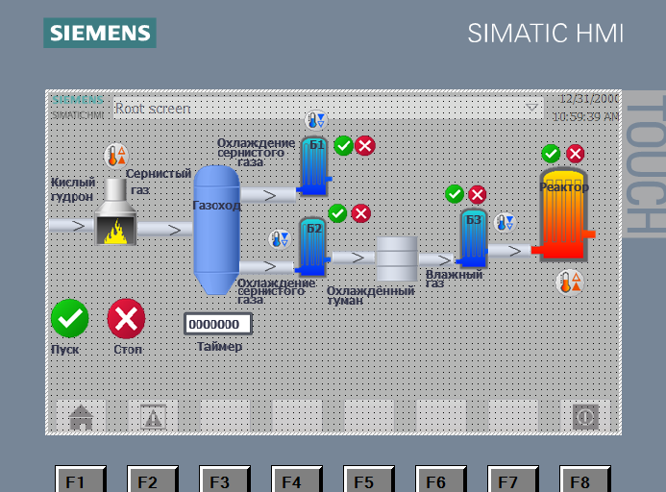

Рисунок 2 - Интерфейс пользователя

|  |  |
| --- | --- |
| **Печь** | **Газоход** |
|  |  |
| **Таймер** | **Б1** |
|  |  |
| **Б2** | **Колонна** |
|  |  |
| **Б3** | **Реактор** |
|  |  |
| **Датчик температуры** | |
|  | |

**4.3 Программный модуль**

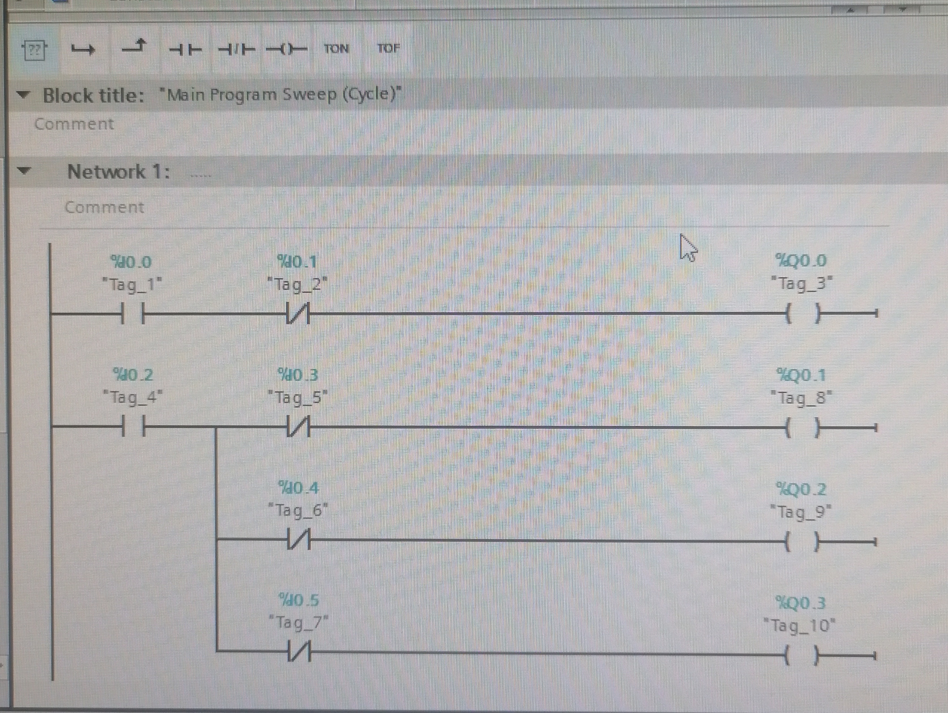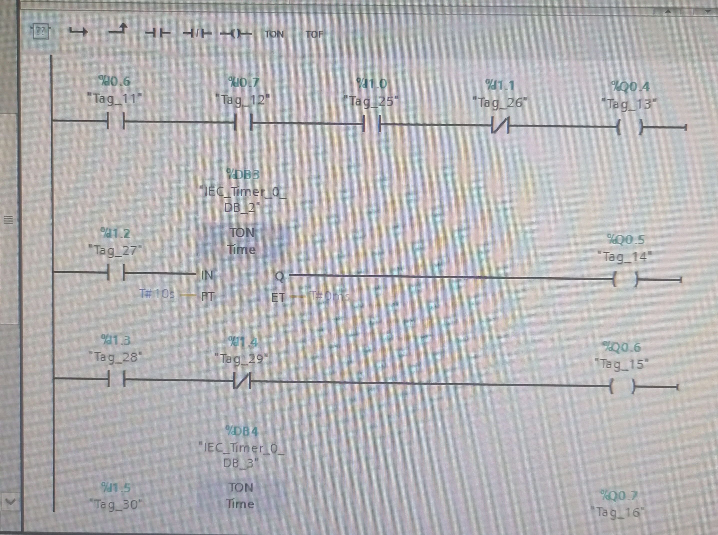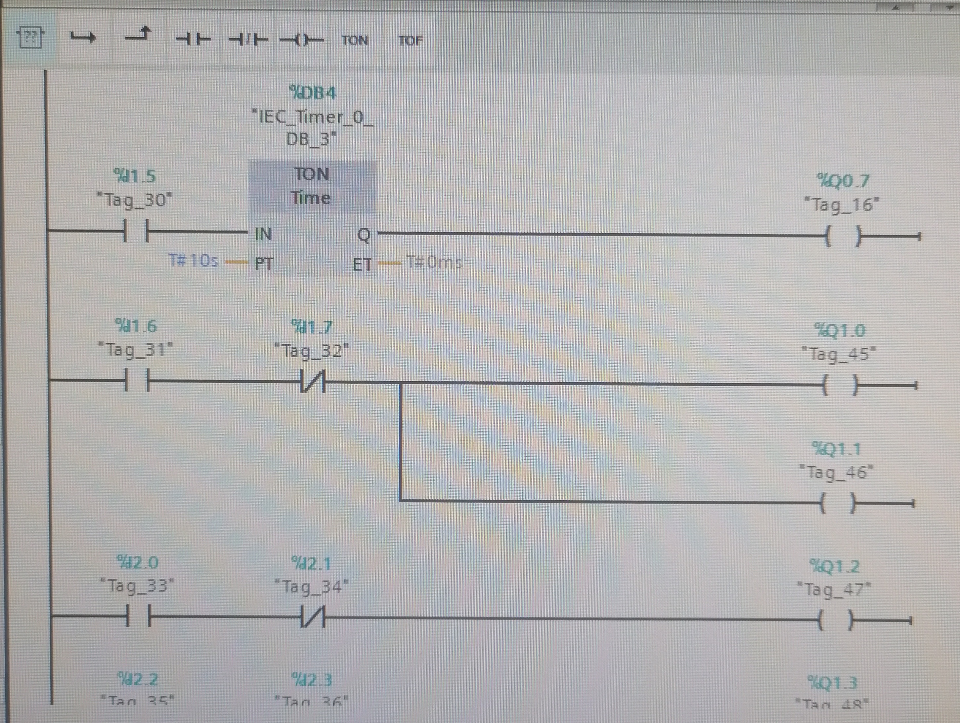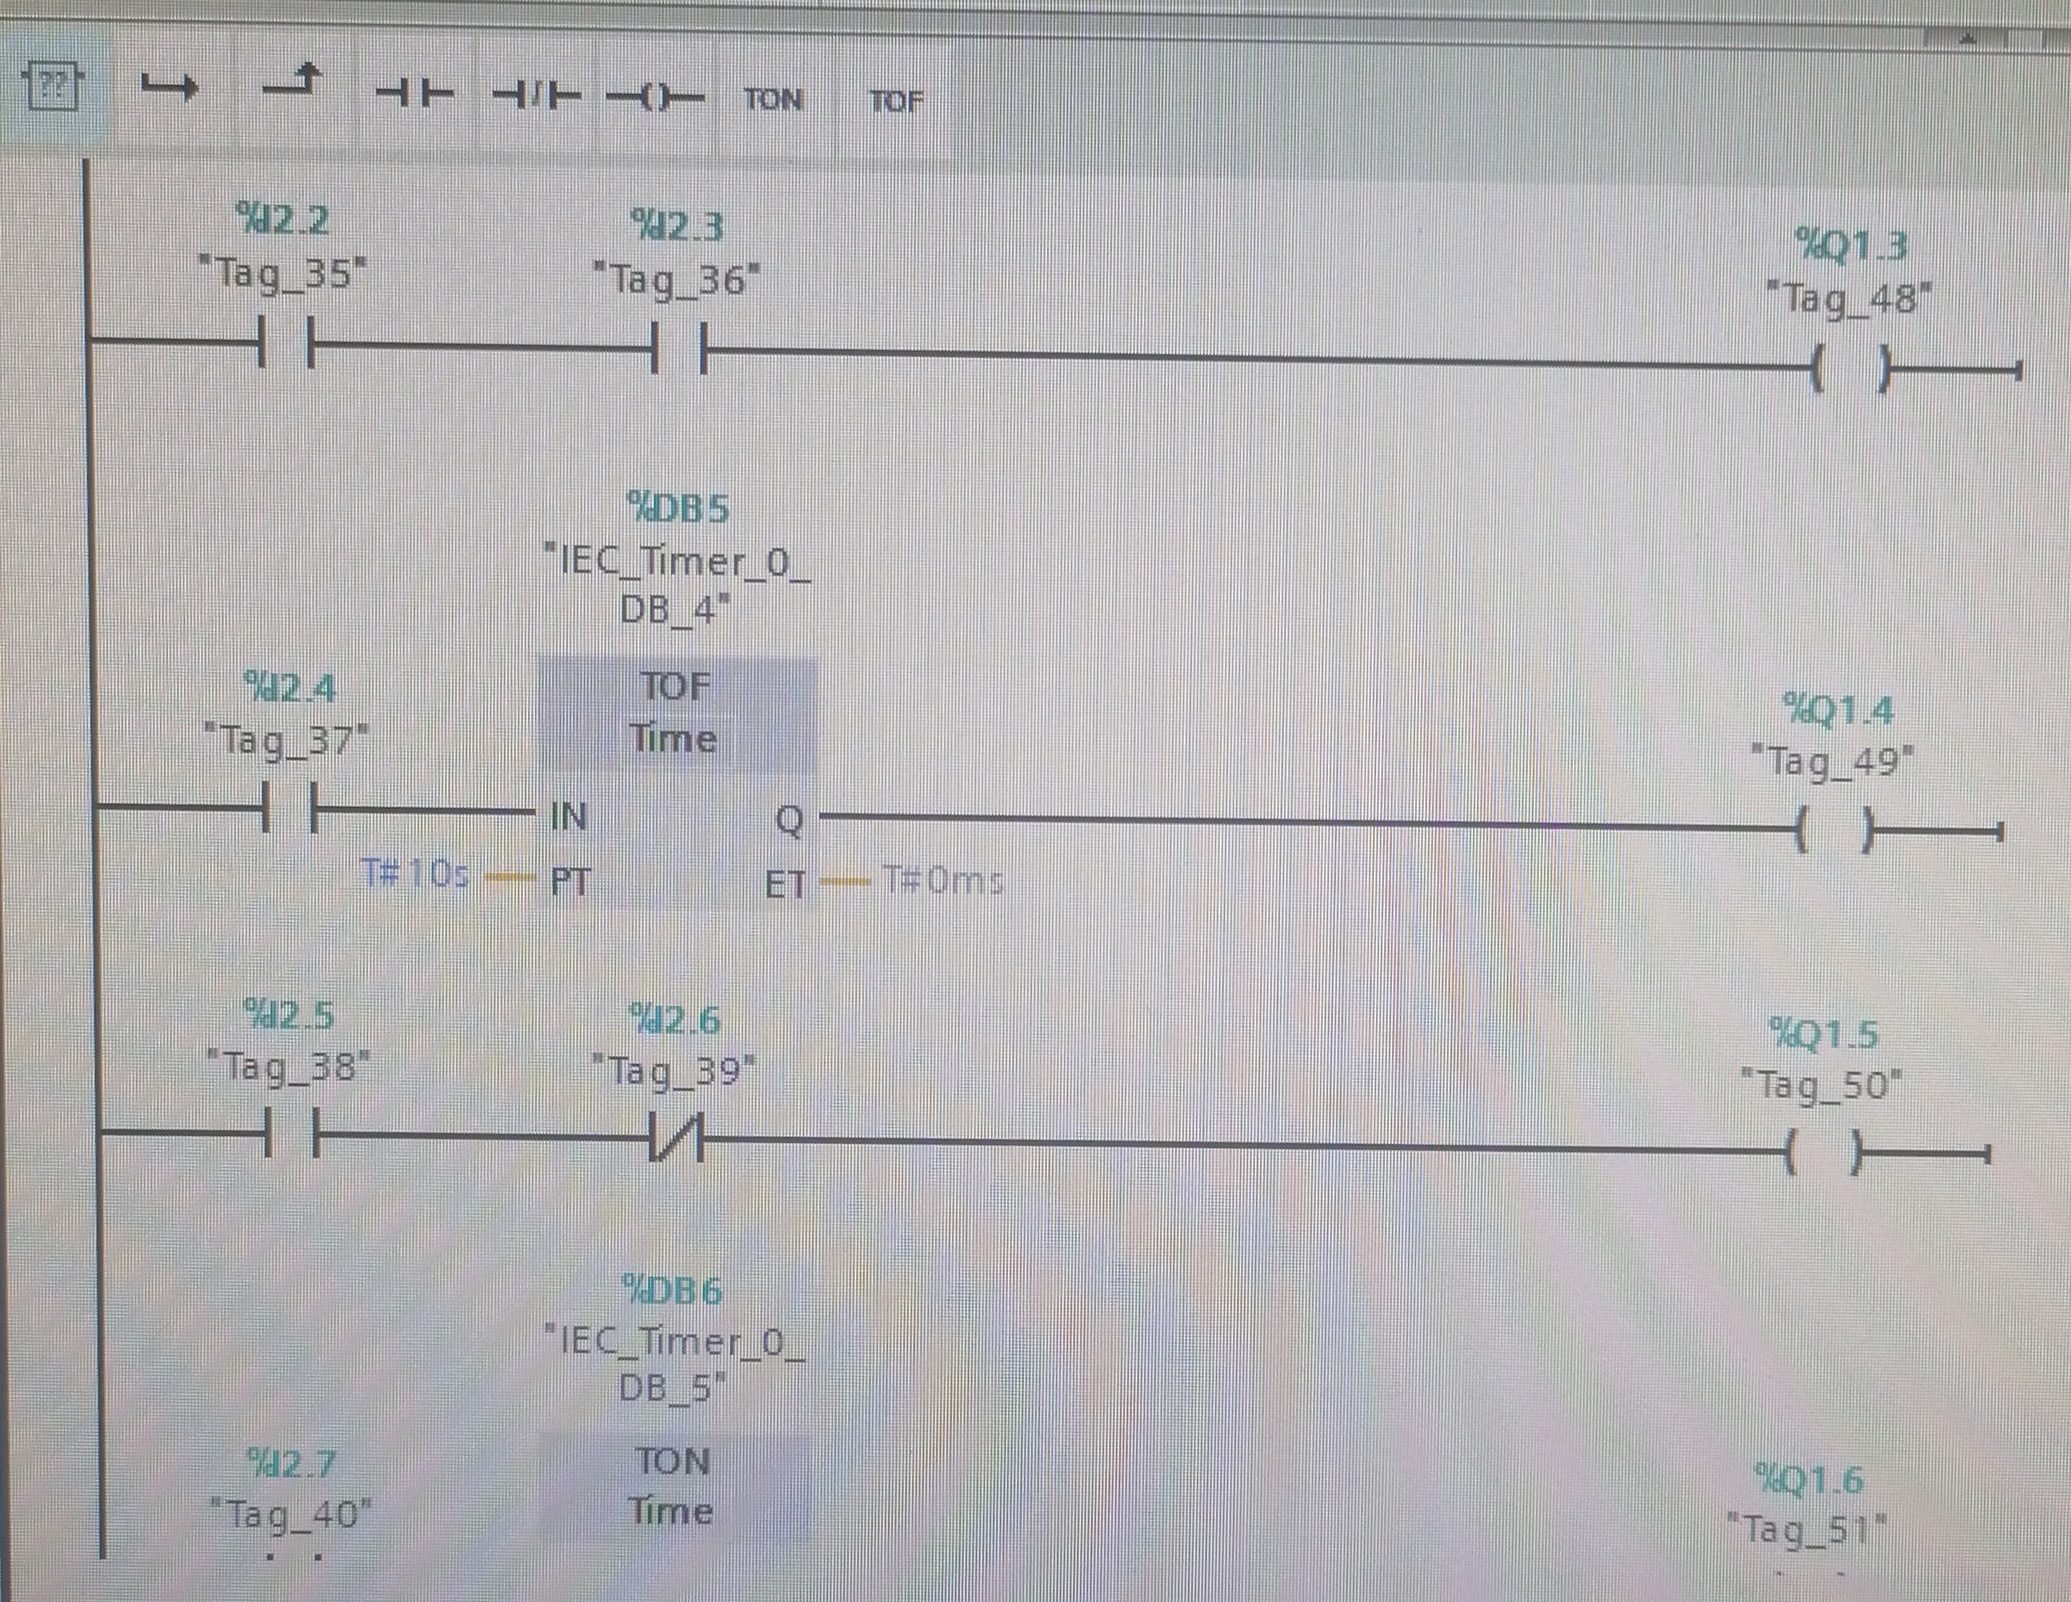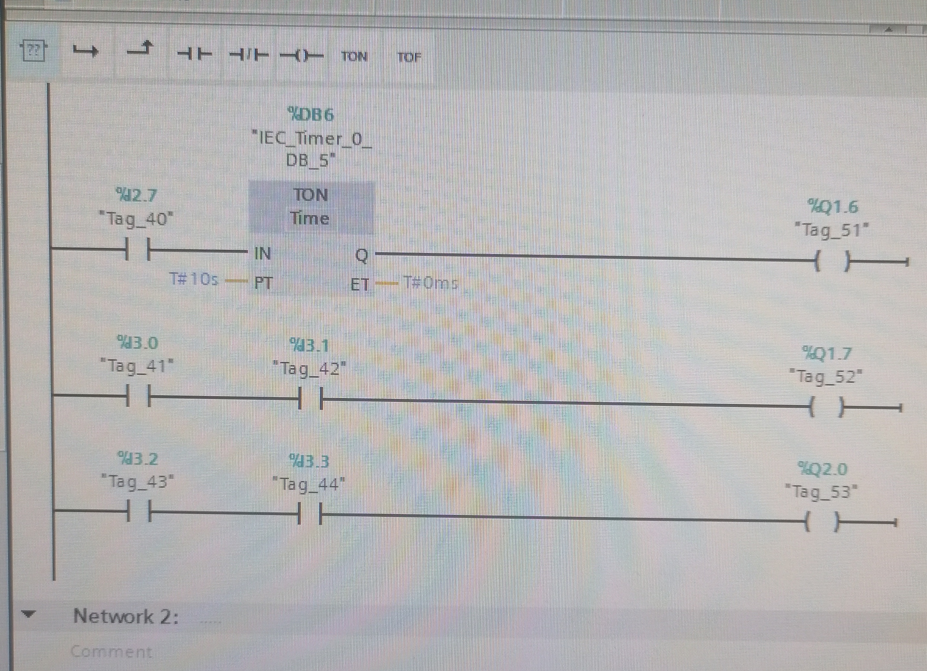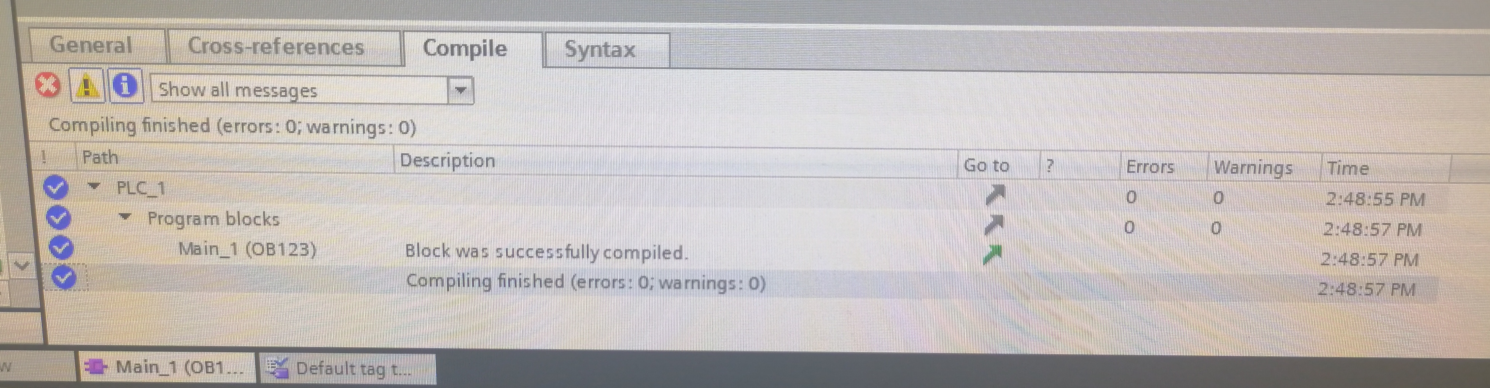

## Заключение

В результате выполнения курсового проекта была автоматизирована технологическая установка, предназначенная для УПСК. В ходе выполнения работы были изучены: принцип работы технологического участка, назначение и технические данные объекта управления.

Разработаны: электрическая принципиальная схема, программный модуль, алгоритм работы и интерфейс пользователя.

Произведены конструкторские расчеты надежности.

Также было приведено описание рабочего места оператора и интерфейса пользователя.

## Список литературы

1. <http://ie.tusur.ru/books/COI/page_51.htm>
2. <https://pronpz.ru/ustanovki/gidroochistka.html>
3. <https://poisk-ru.ru/s3031t3.html>